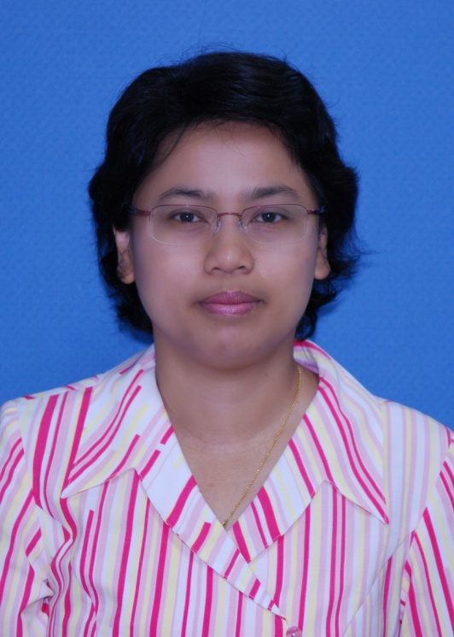

1. ประวัติส่วนตัว
ชื่อ-นามสกุล นางสาวฐิติมา มโนหมั่นศรัทธา รหัส 50-0010-7
วันเดือนปีเกิด 3 มกราคม 2508 อายุ 47 ปี
สถานภาพ สมรส
ปัจจุบันดำรงตำแหน่ง หัวหน้าหน่วยสนับสนุนงานข้อมูลเครดิต
ส่วนข้อมูลเครดิต ฝ่ายปฏิบัติการสินเชื่อ
2. ที่อยู่ปัจจุบัน
บ้านเลขที่ 258/24 ซ.ลาดพร้าว 12 ถ.ลาดพร้าว จตุจักร กรุงเทพฯ 10900
หมายเลขโทรศัพท์ 0-2512-4380 โทรศัพท์มือถือ 08-7978-4849
e-mail address : thitimam@gsb.or.th , motabo43@hotmail.com

3. ประวัติการศึกษา
สถานที่ศึกษา วุฒิการศึกษา สาขา ปีที่สำเร็จการศึกษา
มหาวิทยาลัยเกษตรศาสตร์ วท.บ. เศรษฐศาสตร์เกษตร 2529
สถาบันบัณฑิตพัฒนบริหารศาสตร์ พ.ม. พัฒนาการเศรษฐกิจ 2537
วิชาเอกการเงินการธนาคารและวิเคราะห์โครงการ
มหาวิทยาลัยรังสิต วท.ม. วิทยาการคอมพิวเตอร์ 2544

4. ประวัติการทำงาน
พ.ศ. 2529-2532 พนักงานปฏิบัติงานสาขา 3 ธนาคารออมสินสาขาหัวลำโพง
พ.ศ. 2532-2534 พนักงานตรวจสอบ 4 แผนกตรวจสอบบัญชีผู้ฝาก
กองสงเคราะห์ชีวิต
พ.ศ. 2534-2535 พนักงานตรวจสอบ 5 แผนกควบคุมกรมธรรม์
กองทะเบียนกรมธรรม์
สำนักสงเคราะห์ชีวิต
พ.ศ.2535-2537 ประจำธนาคาร ได้รับทุนจากธนาคารศึกษาต่อ
ปริญญาโทที่นิด้า
พ.ศ. 2537 พนักงานบัญชี 5 แผนกการเงินและการบัญชี
กองการลงทุน สำนักสินเชื่อและการลงทุน
พ.ศ. 2537 พนักงานบัญชี 5 แผนกอำนวยสินเชื่อและติดตามหนี้ 2
กองสินเชื่อธุรกิจ ฝ่ายสินเชื่อ
พ.ศ. 2538 พนักงานอำนวยสินเชื่อ 5 แผนกอำนวยสินเชื่อและติดตามหนี้ 2
กองสินเชื่อธุรกิจ ฝ่ายสินเชื่อ
พ.ศ. 2538-2540 พนักงานอำนวยสินเชื่อ 6 แผนกอำนวยสินเชื่อและติดตามหนี้ 2
กองสินเชื่อธุรกิจ ฝ่ายสินเชื่อ

พ.ศ. 2540-2541 พนักงานอำนวยสินเชื่อ 7 แผนกอำนวยสินเชื่อและติดตามหนี้ 2
กองสินเชื่อธุรกิจ ฝ่ายสินเชื่อ
พ.ศ. 2541-2543 พนักงานอำนวยสินเชื่อ 7 งานสินเชื่อนโยบาย
สำนักสินเชื่อธุรกิจ
พ.ศ. 2543-2545 ผู้ช่วยผู้จัดการสาขา ระดับ 8 ธนาคารออมสินสาขาชุมแพ จ.ขอนแก่น

พ.ศ. 2545 ลาออกจากธนาคารออมสินเพื่อประกอบอาชีพอื่น
พ.ศ. 2545-2549 อาจารย์พิเศษ 1)สถาบันเทคโนโลยีราชมงคลภาคตะวันออก
สาขา คอมพิวเตอร์ธุรกิจ วิทยาเขตจักรพงษภูวนารถ
2)สถาบันราชภัฏสวนสุนันทา
พ.ศ. 2550 กลับเข้าทำงานที่ธนาคารออมสินสำนักงานใหญ่ เมื่อวันที่ 1 มีนาคม 2550
พ.ศ. 2550-2553 ผู้ชำนาญการ ส่วนข้อมูลเครดิต ฝ่ายปฏิบัติการสินเชื่อ
พ.ศ. 2553-ปัจจุบัน หัวหน้าหน่วย หน่วยสนับสนุนงานข้อมูลเครดิต
ส่วนข้อมูลเครดิต ฝ่ายปฏิบัติการสินเชื่อ

การปฏิบัติงานอื่นที่ได้รับมอบหมาย
พ.ศ. 2538-2539 คณะทำงาน ตำแหน่งผู้ช่วยเลขานุการ ร่างคำสั่งที่ 27/2539 เรื่องการให้สินเชื่อธุรกิจ
พ.ศ. 2542 คณะทำงาน ตำแหน่งเลขานุการ ของคณะทำงานปรับปรุงคำสั่ง หลักเกณฑ์
และระเบียบวิธีปฏิบัติต่าง ๆ เกี่ยวกับการให้สินเชื่อธุรกิจ
พ.ศ. 2552- 2553 คณะทำงานจัดเตรียมข้อมูล โครงการ CBS
และคณะทำงาน Cleansing Data

ประวัติการฝึกอบรม
พ.ศ. 2537 การบริหารสินเชื่ออย่างมีประสิทธิภาพ สถาบันการศึกษาการธนาคารและการเงินไทย
พ.ศ. 2538 โปรแกรม FoxPro กระทรวงการคลัง
พ.ศ. 2542 โปรแกรม SPSS ธนาคารออมสินสำนักงานใหญ่
สินเชื่อธุรกิจ ธนาคารออมสินสำนักงานใหญ่
นักประเมินและวิเคราะห์สถานประกอบการ รุ่นที่ 2 สมาคมส่งเสริมเทคโนโลยี (ไทย-ญี่ปุ่น)
พ.ศ. 2544 ผู้บริหารเบื้องต้น (หลักสูตรสำหรับผู้ช่วยผู้จัดการสาขา)
พ.ศ. 2551 หลักการบริหารและการจัดการสำหรับผู้บริหารระดับต้น
พ.ศ. 2552 การพัฒนาทักษะด้านบริการสินเชื่อสำหรับ RM และ CM
พ.ศ. 2553 CBS ระบบงานสินเชื่อ สำหรับผู้อนุมัติ
พ.ศ. 2553 Statical Analysis for Research

พ.ศ. 2553 อบรมโครงการทรูอินโนเวชั่นอวอร์ด 2010 ระยะเวลา 60 ชั่วโมง
ที่จุฬาลงกรณ์มหาวิทยาลัย
พ.ศ. 2554 อบรมโครงการเสริมสร้างผู้ประกอบการใหม่ ระยะเวลา 60 ชั่วโมง
ที่มหาวิทยาลัยศรีปทุม

ประวัติการเป็นวิทยากร
พ.ศ. 2544 วิทยากรพิเศษเกี่ยวกับการติดตามหนี้ ให้แก่ชุมชนอำเภอชุมแพ จังหวัดขอนแก่น
พ.ศ. 2546 วิทยากรพิเศษเกี่ยวกับการจัดการฐานข้อมูล ONPEC ด้วยโปรแกรม SQL Server 2000
สำนักงานคณะกรรมการการศึกษาขั้นพื้นฐาน (สพฐ.)
พ.ศ. 2546 วิทยากรพิเศษเกี่ยวกับการจัดการฐานข้อมูล ด้วยโปรแกรมAccess
กรมการจัดหางาน กระทรวงแรงงาน
พ.ศ. 2547 วิทยากร การสร้างเว็บไซต์เพื่อการประชาสัมพันธ์สำหรับบุคคลทั่วไปของมหาวิทยาลัย
ราชภัฏสวนสุนันทา ศูนย์การศึกษาดรุณพิทยา
พ.ศ. 2548 วิทยากรพิเศษเกี่ยวกับการจัดการฐานข้อมูลแรงงาน ด้วยโปรแกรม Microsoft Access
กรมการจัดหางาน กระทรวงแรงงาน
พ.ศ. 2552 วิทยากรบรรยายความรู้เกี่ยวกับระบบงานศูนย์ข้อมูลเครดิตของธนาคารออมสิน
ให้แก่ธนาคารออมสินภาค
พ.ศ. 2554-2555 กรรมการผู้ทรงคุณวุฒิ คณะบริหารธุรกิจและเทคโนโลยีสารสนเทศ
มหาวิทยาลัยเทคโนโลยีราชมงคลภาคตะวันออก วิทยาเขตจักรพงษภูวนารถ

ความรู้ความสามารถพิเศษ
เกี่ยวกับเทคโนโลยีสารสนเทศ
1. Application สำหรับปฏิบัติงานสำนักงาน ได้แก่ Microsoft Office, Microsoft Project, Outlook express เป็นต้น
2. Database Programming ได้แก่ Microsoft Access, SQL Server 2000 เป็นต้น
3. Application สำหรับการสร้าง Web Page ได้แก่ Dreamweaver, Flash เป็นต้น
4. Web Programming ได้แก่ JavaScript, VBScript, PHP เป็นต้น
5. Graphic Programming ได้แก่ Photoshop, Firework เป็นต้น

ใบอนุญาต
ได้รับใบอนุญาตจากสำนักงานคณะกรรมการกำกับหลักทรัพย์และตลาดหลักทรัพย์ ให้เป็นเจ้าหน้าที่การตลาด
ประเภทตราสารทุน เลขทะเบียน 19977

งานด้านสังคม
เป็นสมาชิกโรตารีปทุมวัน พ.ศ. 2546-2548

วัตถุประสงค์ในการขึ้นตำแหน่งงานเป็นหัวหน้าส่วน/ผู้เชี่ยวชาญ
ต้องการใช้ความรู้ความสามารถและประสบการณ์ในการทำงานที่สามารถพัฒนาองค์กรได้มากยิ่งขึ้น โดยเฉพาะด้านชุมชน จึงมีความประสงค์เปลี่ยนสายงานจากที่อยู่เดิมเป็นสายงานสินเชื่อชุมชน โดยดำรงตำแหน่งเป็นหัวหน้าส่วนหรือผู้เชี่ยวชาญ

